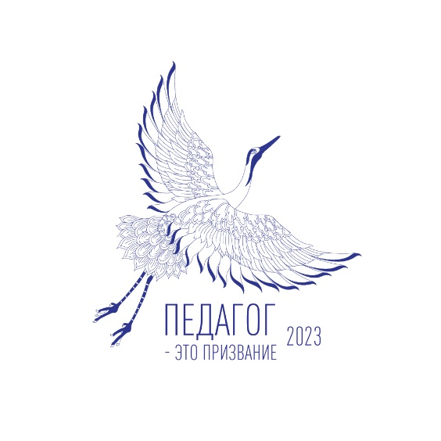 | ПРЕСС-РЕЛИЗ  В ГОД ПЕДАГОГА  И НАСТАВНИКА –  ВСЕРОССИЙСКАЯ ОЛИМПИАДА «ПЕДАГОГ — ЭТО ПРИЗВАНИЕ»

24 апреля 2023 года стартует Всероссийская олимпиада
для представителей организаций, разрабатывающих региональные модели
и программы организации деятельности психолого-педагогических классов
и курирующие их деятельность, а также педагогические работники, осуществляющие учебно-методическое, воспитательное
и профориентационное сопровождение образовательной дельности
в психолого-педагогических классах (далее -Олимпиада).
Олимпиада проводится впервые и входит в перечень федеральных мероприятий Года педагога и наставника, объявленного Указом Президента Российской Федерации от 27 июня 2022 г. № 401 «О проведении в Российской Федерации Года педагога и наставника».

Для участия в Олимпиаде необходимо:
- Выразить желание принять участие в первой Всероссийской олимпиаде «Педагог — это призвание».
- Зарегистрироваться и разместить конкурсные материалы на сайте Олимпиады: http://www.ped-olimp.ru .
- Пройти с 24 апреля по 5 сентября 2023 года конкурсный отбор в рамках заочного тура.
- Войти в 30 лауреатов и принять участие в очном туре, который пройдёт после 6 октября 2023 года.
- Стать призером, победителем и обладателем приза Олимпиады.

Учредители Олимпиады - ФГБОУ ВО «Московский государственный университет имени М. В. Ломоносова», ФГБУ «Российская академия образования», Общероссийский Профсоюз образования.
По вопросам участия в Олимпиаде – ответственный специалист организационного-консультационного центра Пряженикова Полина Игоревна
(тел. +7 915-036-31-52, e-mail: info@ped-olimp.ru).

